АДМИНИСТРАЦИЯ
КРАСНОКАМСКОГО МУНИЦИПАЛЬНОГО РАЙОНА
ПЕРМСКОГО КРАЯ

ПОСТАНОВЛЕНИЕ

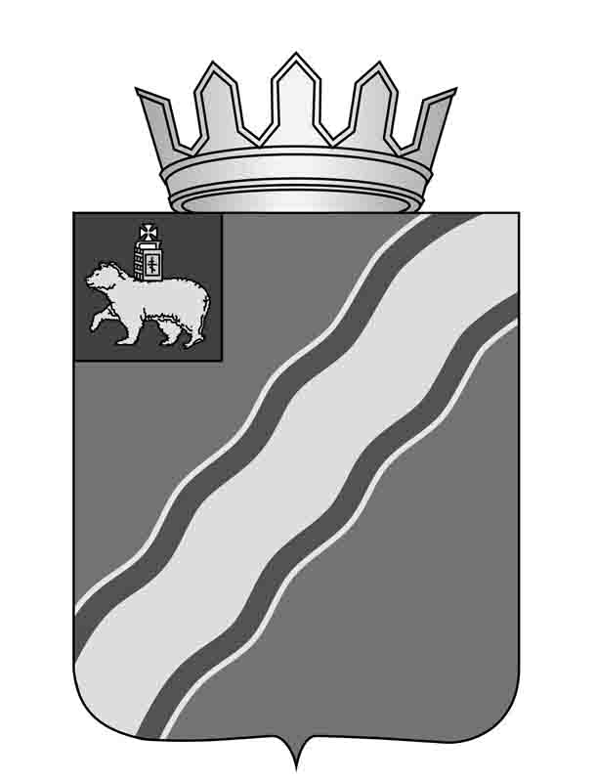
от 02.09.2014 № 1199

О закрытии районных автобусных маршрутов № 101 «Краснокамск-д. Екимята-п.Майский», № 104
«п.Оверята - г.Краснокамск-п. Майский»

В соответствии со статьей 8 Устава Краснокамского муниципального района и на основании решения Земского собрания Краснокамского муниципального района от 27 декабря 2007 г. № 196 "Об утверждении Порядка организации транспортного обслуживания населения автомобильным транспортом общего пользования на регулярных маршрутах пригородного и междугородного сообщений Краснокамского муниципального района и Методики формирования тарифов на услуги по перевозке пассажиров общего транспорта на регулярных маршрутах пригородного и междугородного сообщений на территории Краснокамского муниципального района" (в редакциях решений от 27 мая 2010 г. № 65 от 31 марта 2011 г. № 42) в целях оптимизации перевозочного процесса на районных автобусных маршрутах регулярного сообщения и для исключения дублирования схем движения районных автобусных маршрутов № 200 «АВ Краснокамск-п.Майский», № 100 «МЖК-п.Оверята» администрация Краснокамского муниципального района
ПОСТАНОВЛЯЕТ:
1. Закрыть районные автобусные маршруты регулярного сообщения № 101 «Краснокамск - д. Екимята-п.Майский», № 104 «п.Оверята - г.Краснокамск-п.Майский» с 6 сентября 2014 года.
2. Исключить дублирующие автобусные маршруты регулярного сообщения № 101 «Краснокамск - д. Екимята-п.Майский», № 104 «п.Оверята - г.Краснокамск-п.Майский» из единой маршрутной сети перевозок регулярного сообщения автомобильным транспортом общего пользования Краснокамского муниципального района.
3. Управлению развития инфраструктуры, ЖКХ, транспортного обслуживания и дорог администрации Краснокамского муниципального района проинформировать население района о закрытии районных автобусных маршрутов № 101 «Краснокамск - д. Екимята-п.Майский», № 104 «п.Оверята - г.Краснокамск-п.Майский» с 6 сентября 2014 года через средства массовой информации.
4. Постановление подлежит опубликованию в специальном выпуске «Официальные материалы органов местного самоуправления Краснокамского муниципального района» газеты Краснокамская звезда».
5. Контроль за исполнением постановления возложить на заместителя главы Краснокамского муниципального района Ю.М.Трухина.

Глава Краснокамского
муниципального района - глава
администрации Краснокамского
муниципального района Ю.Ю.Крестьянников

Кривенко Н.П.
4-30-56

